GROHE UP-Ventil-Oberbau Atrio 29396 Kreuz-Griff supersteel
GROHE

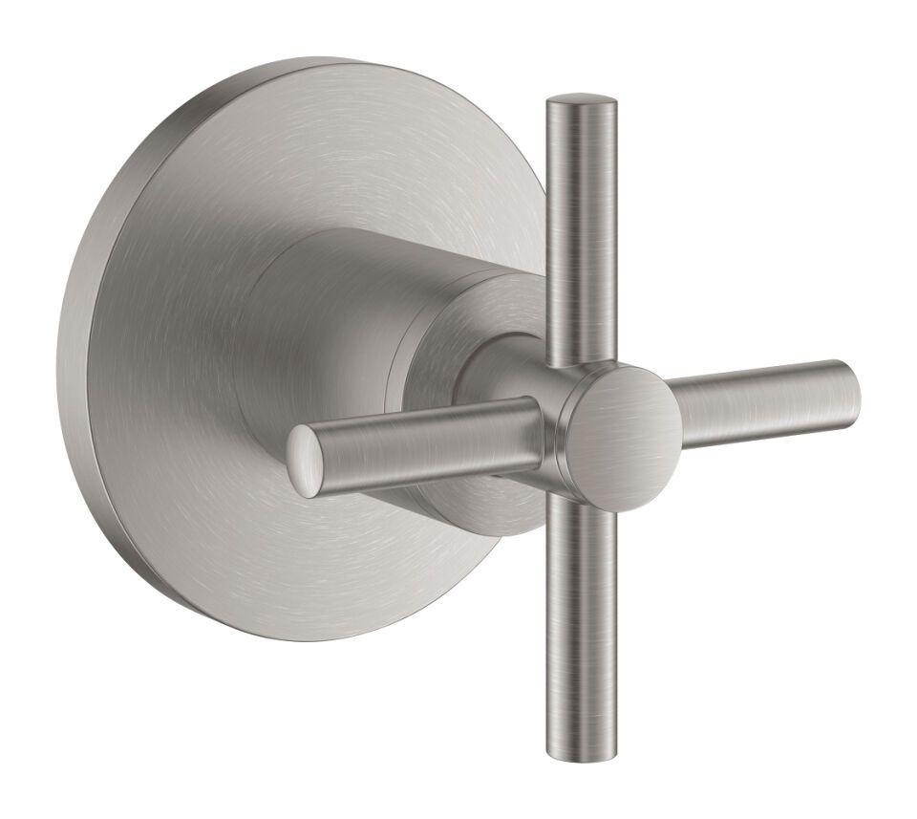Eigenschaften
HAN:
29396DC0
Farbton
silber
Einbautiefe (mm)
73,00
Bedienung
Griff

